ИСХ. № __01
02.05.2024

Уважаемый _______!
В соответствии с запросом, направляю предложение по поставке оборудования для Вашего предприятия: 2-канальное устройство контроля скорости IFM Electronic DD2605.
Спецификация поставки
Наименование оборудования |  | Характеристика | Кол-во | Стоимость тенге

2-канальное устройство контроля скорости IFM Electronic DD2605
1. | 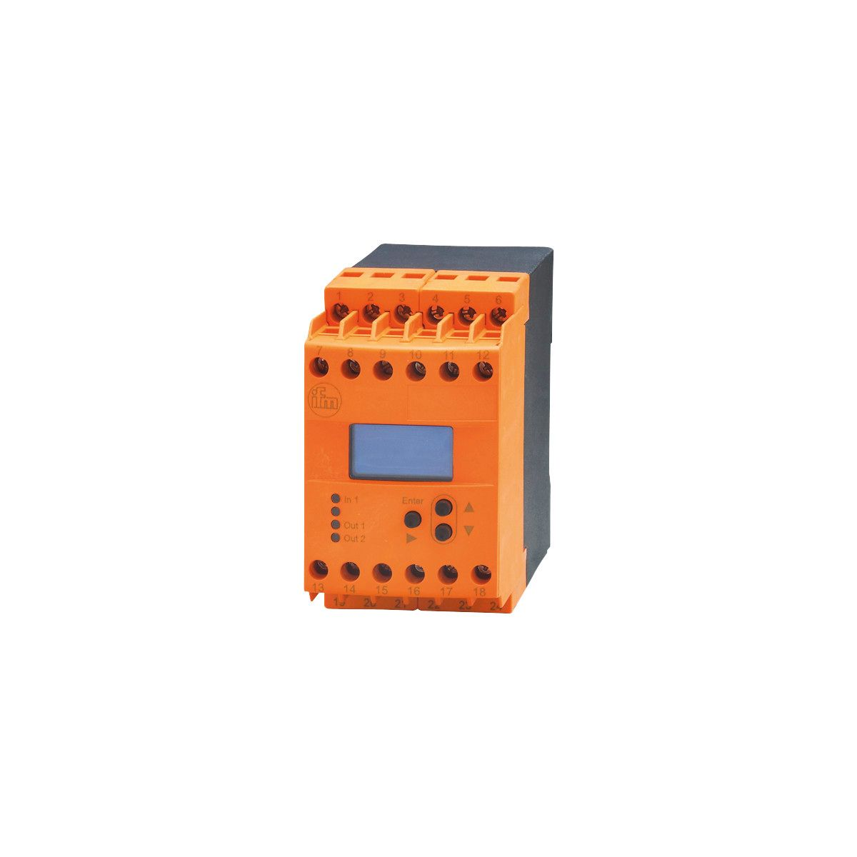 | Артикул:DD2605  Код товара:MONITOR/FR-2N/110-240VAC/DC | 1 | 468400
ИТОГО: |  |  |  | 468400
ПРИМЕЧАНИЯ:
1.Ставка НДС 12%.
2.Порядок оплаты:
– 70%/30% (предоплата/перед отправкой).
3.Cрок поставки оборудования - 45 рабочих дней с момента предоплаты.
4.Гарантия на поставляемое оборудование составляет один год от всех конструктивных недостатков, в соответствии с существующими нормами.
Директор
Анешова Ш.Б.

_______________

